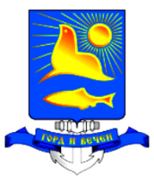

**РЕШЕНИЕ**

**СОБРАНИЯ НЕВЕЛЬСКОГО ГОРОДСКОГО ОКРУГА**

№ 311 от « 01 » марта 2022г. 61 сессия 3 созыва

г.Невельск, Сахалинская область

|  |
| --- |
| Отчет мэра Невельского городского округа о результатах его деятельности и деятельности администрации Невельского городского округа за 2021 год перед Собранием Невельского городского округа. |

В соответствии с ч.11.1. ст.35, ч.5.1. ст.36 Федерального закона от 06.10.2003г. № 131-ФЗ (в ред. от 30.12.2021г.) «Об общих принципах организации местного самоуправления в Российской Федерации», ч.3 ст.34, п.27 ч.1 ст.44 Устава муниципального образования «Невельский городской округ», Собрание Невельского городского округа

РЕШИЛО:

1.Принять отчет мэра Невельского городского округа (А.В. Шабельник) к сведению (прилагается).

2.Исполнение обязанностей мэром Невельского городского округа (А.В. Шабельник) и работу администрации Невельского городского округа признать удовлетворительной.

3.Настоящее Решение опубликовать в газете «Невельские новости».

Председатель Собрания Невельского

городского округа И.И. Насыпайко